ACADEMIA DE ŞTIINŢE  A MOLDOVEI  SECŢIA ŞTIINŢE EXACTE ȘI INGINEREȘTI  bd. Ştefan cel Mare , 1  MD-2028 Chişinău, Republica Moldova  Tel. (373-22) 21-24-68  Fax. (373-22) 21-24-68  E-mail: ssit@asm.md | 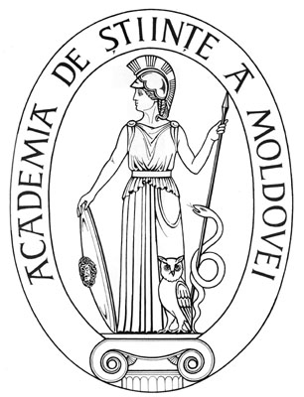 | ACADEMY OF SCIENCES  OF MOLDOVA  DIVISION OF EXACT AND ENGINEERING SCIENCES  Stefan cel Mare Ave., 1  MD-2001 Chisinau, Republic of Moldova  Tel. (373-22) 21-24-68  Fax. (373-22) 21-24-68  E-mail: ssit@asm.md
EXTRAS
din procesul-verbal nr. 2 al şedinţei Biroului Secţiei Ştiinţe Exacte și Inginereşti din 03 martie 2020

m. Chişinău

Au fost prezenţi: Cojocaru Svetlana, m. c. – conducător secție, vicepreședinte AȘM; Ursachi Veaceslav, dr. hab. – adjunct conducător secție; Dodon Adelina, dr. – secretar științific secție; 6 membri aleși ai Biroului.

Agenda şedinţei
Aprobarea avizelor consultative asupra a rapoartelor științifice privind implementarea proiectelor de cercetare finalizate în anul 2019.

S-a discutat: Raportul pe proiectul pentru tineri cercetători 18.80012.02.22F Designul și asamblarea moleculară a compușilor coordonativi mono-și polinucleari ai elementelor d cu liganzi polidentați, director proiect dr. PALAMARCIUC Oleg, Universitatea de Stat din Moldova.

S-a decis prin vot unanim:
Luând în considere dezbaterile din cadrul audierii publice și avizul expertului, se aprobă următorul aviz consultativ asupra proiectului:
Proiectului i se atribuie calificativul general „Raport acceptat”, cu următoarele calificative pe criterii:

Noutate si valoarea rezultatelor științifice – “înaltă”.
- Prin utilizarea unor metode noi de sinteză, în baza unor noi liganzi, au fost obținuți 10 compuşi coordinativi noi mono- și bi-nucleari cu comportament magnetic diferit. În compușii mononucleari a fost observat un comportament paramagnetic la temperatura camerei și o interacțiune antiferomagnetică slabă la temperaturi joase, iar în compușii binucleari a fost evidențiat un cuplaj feromagnetic la temperaturi joase.

Rezultatele au fost publicate în 2 articole în reviste cu factor de impact și 2 rezumate la conferințe.

Aplicarea practică a rezultatelor – pozitivă, rezultatele obținute sunt de perspectivă pentru implementare în industria alimentară și farmaceutică.

Participarea tinerilor – suficientă, din personalul științific de4persoane, 4 sunt tineri.

Participarea în proiecte internaționale – pozitivă. Au fost stabilite relații de colaborare cu cercetătorii din România si Austria, pentru pregătirea unei propuneri de proiect în cadrul programului Orizont.

Infrastructura și echipamentul de cercetare utilizat – A fost utilizată infrastructură de cercetare din cadrul Facultății de Chimie și Tehnologie Chimică, inclusiv difractometrul cu raze X 2015 și spectrofotometrul UV-Vis 2011.

Conducător al Secției
Științe Exacte și Inginerești, m. c. Svetlana Cojocaru

Secretar Științific al Secției, dr. Adelina Dodon

